Федеральное государственное автономное образовательное учреждение

высшего образования

**«Северный (Арктический) федеральный университет имени М.В. Ломоносова»**

**Интеллектуальный центр - научная библиотека**

**имени Е.И. Овсянкина**

**Библиотека технологического колледжа Императора Петра I**

Паспорт книжной выставки

***Цикл выставок «Река времени»:***

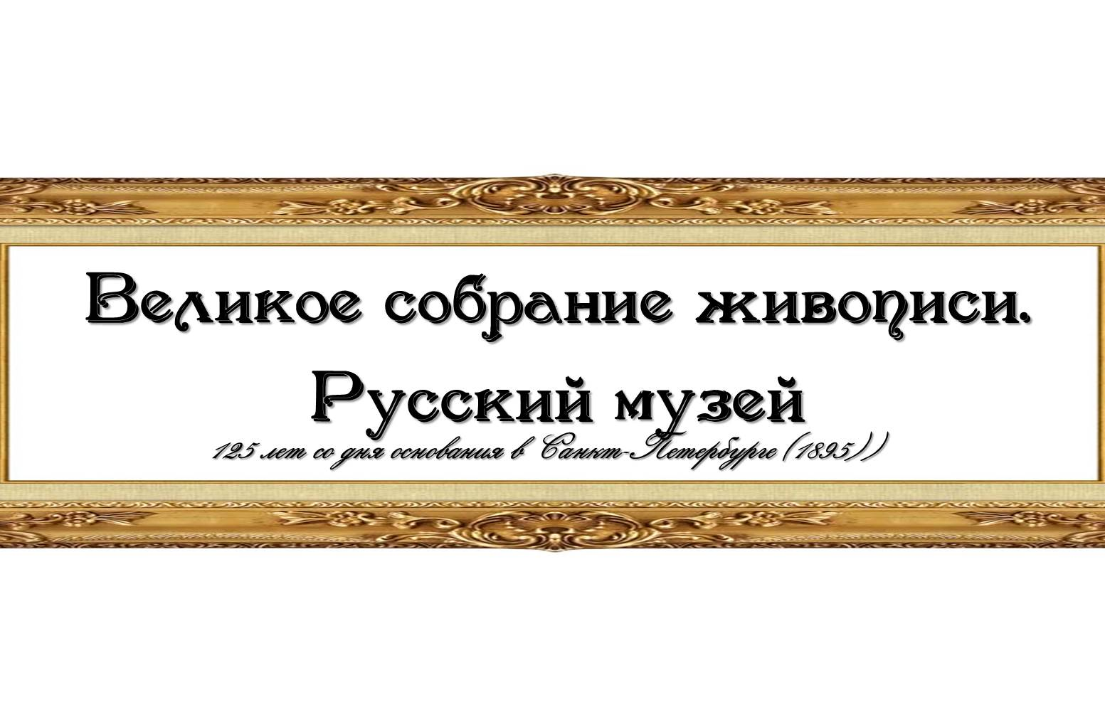

**1. Читательское назначение:** для обучающихся и преподавателейТехнологического колледжа Императора Петра I.

**2. Целевое назначение:** развитие кругозора у читателей посредством **выставочной работы, к 125-летию со дня основания Русского музея в Санкт-Петербурге.**

**3. Сроки экспонирования:** март-апрель 2020 г.

**4**. **Месторасположение:** абонемент

**5. Заглавие:** *Цикл выставок «Река времени»:* ***Великое собрание живописи. Русский музей*** *(125 лет со дня основания в Санкт-Петербурге (1895))*

**6. Разделы:** 1) Русский музей: история и современность

2) Из собраний Русского музея

***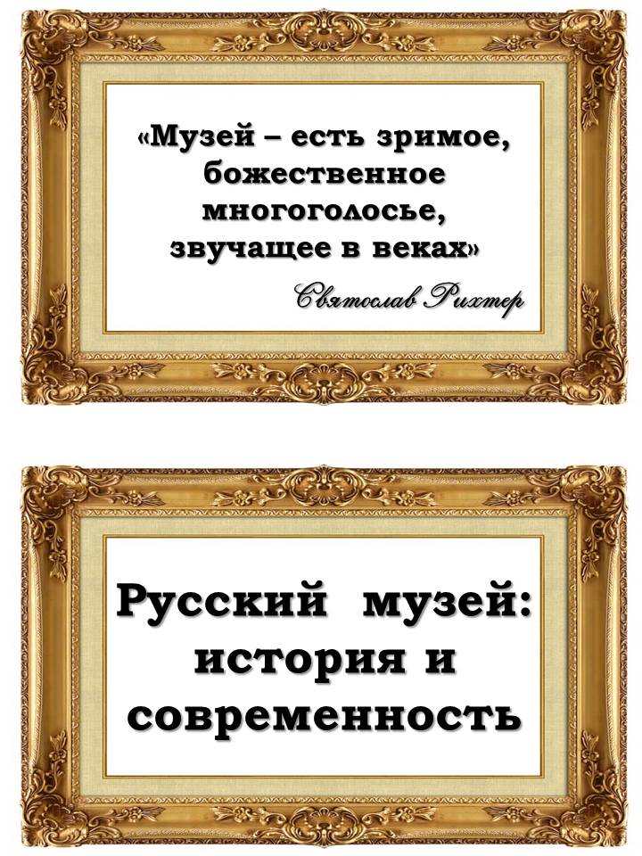*7. Цитаты:**

* *Русский музей основан в 1895 году в Санкт-Петербурге по Указу императора Николая II.*
* *До 1917 года назывался Русским музеем Императора Александра III, которому принадлежала идея создания музея русского изобразительного искусства.*
* *В первом собрании Русского музея было около 1800 работ из Императорских дворцов, Эрмитажа и Академии художеств, частных собраний.*
* *Территория музея занимает более 30 гектаров. Экспозиция Русского музея находится в зданиях — памятниках архитектуры XVIII–XIX веков: в* [*Михайловском*](https://www.culture.ru/institutes/13721/ansambl-mikhailovskogo-dvorca-russkii-muzei)*,* [*Строгановском*](https://www.culture.ru/institutes/11229/stroganovskii-dvorec)*,* [*Мраморном дворцах*](https://www.culture.ru/institutes/13682/mramornyi-dvorec)*,* [*Михайловском замке*](https://www.culture.ru/institutes/12063/ansambl-mikhailovskogo-zamka) *и* [*Летнем дворце Петра I*](https://www.culture.ru/institutes/13828/letnii-dvorec-petra-i)*.*
* *Гранитную лестницу у входа в Михайловский дворец украшают две статуи львов - копии античных статуй XVI века, отлитых в 1824 году.*
* *Во время* [*блокады Ленинграда*](https://www.culture.ru/themes/40/blokada-leningrada) *коллекцию Русского музея удалось спасти. Самые масштабные полотна -* [*«Христос и грешница»*](https://www.culture.ru/persons/9349/vasilij-polenov)*,* [*«Последний день Помпеи»*](https://www.culture.ru/persons/8224/karl-bryullov) *— накатывали на валы длиной в 10 метров. Скульптуры прятали в подвалах, многие произведения закапывали.*
* *В коллекции музея - около 400 000 экспонатов, с X по XXI век. Она охватывает все основные виды и жанры, направления и школы.*
* *В Русском музее картины:* [*Карла Брюллова*](https://www.culture.ru/persons/8224/karl-bryullov) *и* [*Ивана Айвазовского*](https://www.culture.ru/s/ivan_ayvazovskiy/)*,* [*Николая Ге*](https://www.culture.ru/persons/8230/nikolai-ge) *и* [*Исаака Левитана*](https://www.culture.ru/persons/8242/isaak-levitan)*,* [*Архипа Куинджи*](https://www.culture.ru/persons/8240/arkhip-kuindzhi) *и* [*Николая Рериха*](https://www.culture.ru/persons/8245/nikolai-rerikh)*.*

**8. Список использованных источников:**

**Раздел 1.**



**Книги**:

1. Государственный Русский музей : альбом / автор вступительной статьи и составитель Н. Новоуспенский. – 3-е изд. – Ленинград : Советский художник, 1965. – [53] л. : ил. – (Наши музеи). – Текст : непосредственный.
2. Государственный Русский музей : акварели и рисунки : альбом / составитель альбома и автор вступительной статьи В. Пушкарев. – Ленинград : Советский художник, 1964. – [52] л. : ил. – Текст : непосредственный.
3. Любош, С. Б. Последние Романовы : Александр I, Николай I, Александр II, Александр III, Николай II / С. Любош. – [Репр. воспроизведение изд. 1924 г. – [Б. м.] : ГМТО "Эридан", 1990]. – 288 с. – (Из библиотечных архивов : изБА)
4. Сто великих музеев мира / автор-составитель Н. А. Ионина. – Москва : Вече, 2004. – 509, [4] с. : ил. – (100 великих). – ISBN5-7838-0497-5. – Текст : непосредственный.
5. Российский Архив. Вып. 2-3 : история Отечества в свидетельствах и документах XVII-XX вв. : [альманах] / редколлегия: С. Г. Блинов [и др.]. – Москва : Студия "ТРИТЭ" Никиты Михалкова, " Российский Архив", 1992. – 560 с., ил. – ISBN 0869-2009. – Текст : непосредственный.

**Журналы:**

1. Малкин, М. Побеждая время / М. Малкин // Наука и жизнь. – 1999. – № 1. – С.43-47. – Текст : непосредственный.
2. Шишкина, О. Великие собрания живописи / О. Шишкина // Читаем, учимся, играем. – 2009. – № 2. – С. 92-107. – ISSN 1560-7992.– Текст : непосредственный.

**Раздел 2.**

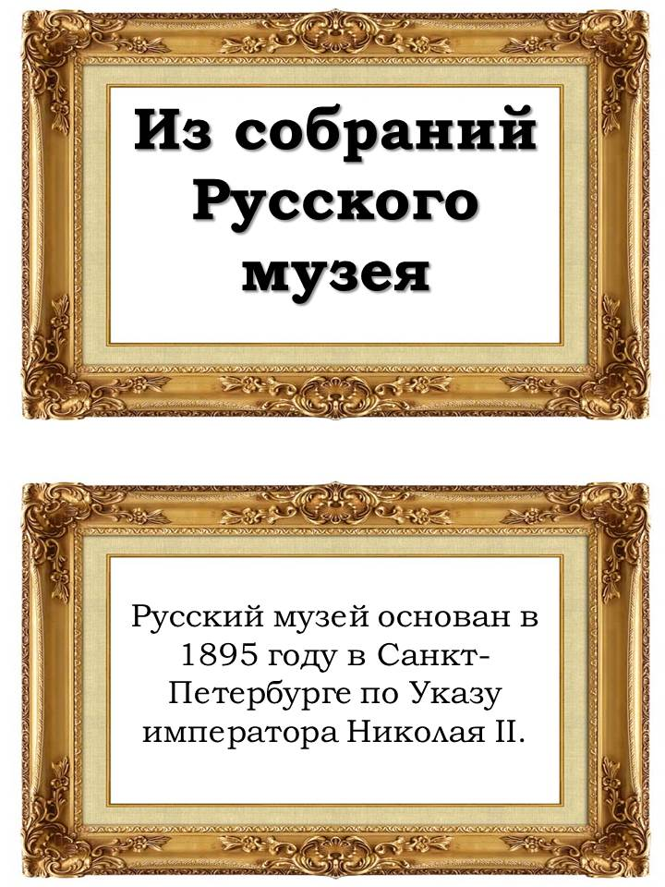

**Книги**:

1. Архип Иванович Куинджи : альбом / составитель альбома и автор вступительной статьи Н. Н. Новоуспенский. – Ленинград : Советский художник, 1965. – [83] с. : ил. – Текст : непосредственный.
2. Беседы о живописи в школе / редактор И. А. Куратова. – Москва : Искусство, 1966. – 254, [2] с., [8] л. ил. : ил. – Текст : непосредственный.
3. Богуславская, И. Я. Русская глиняная игрушка / И. Богуславская. – Ленинград : Искусство, Ленингр. отд-ние, 1975. – 142 с. : ил. – Текст : непосредственный.
4. Князева, В. П. Зинаида Евгеньевна Серебрякова / В. П. Князева. – Москва : Изобразительное искусство, 1979. – 252, [3] с. : ил. – Текст : непосредственный.
5. Курочкина, Т. И. Иван Николаевич Крамской : [монография] / Т. И. Курочкина. – Москва : Изобразительное искусство, 1980. – 204, [3] с. : ил. – Текст : непосредственный.
6. Леонтьева, Г. К. Алексей Гаврилович Венецианов / Г. К. Леонтьева. – Ленинград : Искусство, Ленингр. отд-ние, 1988. – 288 с., [16] л. ил., портр : ил. – (Жизнь в искусстве). – Текст : непосредственный.
7. М. В. Нестеров. Портреты деятелей советской культуры / составитель альбома и автор статьи А. А. Русакова. – Ленинград : Художник РСФСР, 1963. – 30 с., [22] л. ил. : ил. – (Русская и советская живопись). – Текст : непосредственный.
8. Немировская, М. А. Иван Николаевич Крамской / М. А. Немировская. – Ленинград : Художник РСФСР, 1969. – 79, [1] с. : ил. – (Народная библиотечка по искусству). – Текст : непосредственный.
9. Очерки по истории русского портрета конца XIX - начала XX века / Академия художеств СССР, Научно-исследовательский институт теории и истории изобразительных искусств ; под редакцией Н. Г. Машковцева, Н. И. Соколовой. – Москва : Искусство, 1964. – 469, [2] с., [13] л. ил. : ил. – Текст : непосредственный.
10. Перепелкина, Г. П. В. И. Суриков / Г. П. Перепелкина. – Москва : Искусство, 1966. – 133, [1] с., [5] л. ил. : ил. – Текст : непосредственный.
11. Роттерт, Т. Г. Илья Ефимович Репин / Т. Г. Роттерт. - Ленинград : Художник РСФСР, 1966. – 46, [2] с. : ил. – (Народная библиотечка по искусству). – Текст : непосредственный.
12. Русаков, Ю. А. Петров-Водкин / Ю. Русаков. – Ленинград : Искусство, Ленингр. отд-ние, 1975. – 134, [1] с., [7] л. ил. : ил. – Текст : непосредственный.
13. Савинов, А. Н. Карл Павлович Брюллов / А. Н. Савинов. – Москва : Искусство, 1966. – 130, [1] с. : ил. – Текст : непосредственный.
14. Фенина, С. В. Беседы о русских художниках : книга для чтения со словарём на английском языке и с комментарием / Светлана Фенина. – Москва : Русский язык, 1990. – 213, [1] с. : ил. – ISBN 5-200-00826-3. – Текст : непосредственный.
15. Чаковская, О. Г. "Как любопытный скиф..." : русский портрет и мемуаристика второй половины XVIII века / Ольга Чайковская ; предисловие Д. С. Лихачева. – Москва : Книга, 1990. – 295 с. : ил. – ISBN 5-212-00220-6. – Текст : непосредственный.
16. Шер, Н. С. Рассказы о русских художниках / Н. С. Шер. – Москва : Детская литература, 1966. – 394, [2] с. : ил. – (Школьная библиотека). – Текст : непосредственный.

**Журналы:**

1. Александров, А. Борис Кустодиев: мир на колесах / А. Александров // Караван историй. – 2010. – № 9. – С. 212-223. – ISSN 1560-4233. – Текст : непосредственный.
2. Александров, А. Счастливый дом для Аннушки / А. Александров // Караван историй. – 2011. – № 2. – С. 206-214. – ISSN 1560-4233. – Текст : непосредственный.
3. Варьяш, А. Алексей Венецианов: следствие по делу о судьбе / А. Варьяш // Караван историй. – 2008. – № 3. – С. 336-353. – ISSN 1560-4233. – Текст : непосредственный.
4. Ефимова, А. В просторах вечности / А. Ефимова // Наука и жизнь. – 2018. – № 12. – С. 102-109. – ISSN 0028-1263. – Текст : непосредственный.
5. Коровина, Е. Ароматы печали / Е. Коровина // Караван историй. – 2005. – № 6. – С. 170-179. – ISSN 1560-4233. – Текст : непосредственный.
6. Мартынов, С. Эффект погружения / С. Мартынов // Вокруг света. – 2017. – № 6. – С. 32-33. – Текст : непосредственный.
7. Овчинникова, Н. Клоны любимой / Н. Овчинникова // Вокруг света. – 2015. – № 3. – С. 29-31. – Текст : непосредственный.
8. Опимах, И. Василий Поленов "Христос и грешница" / И. Опимах // Смена. – 2015. – № 5. – С. 66-77. – Текст : непосредственный.
9. Опимах, И. Великий певец и великий художник / И. Опимах // Смена. – 2008. – № 1. – С. 114-125. – Текст : непосредственный.
10. Опимах, И. "Лунная ночь на Днепре" Архипа Куинджи / И. Опимах // Смена. – 2013. – № 9. – С. 76-87. – Текст : непосредственный.
11. Опимах, И. Павел Федотов. "Сватовство майора" / И. Опимах // Смена. - 2017. – № 12. – С. 66-77. – Текст : непосредственный.
12. Опимах, И. Портрет Иды Рубинштейн / И. Опимах // Смена. – 2007. – N 6. – С. 168-179. – Текст : непосредственный.
13. Опимах, И. Те же глаза, или История двух портретов / И. Опимах // Смена. – 2015. – № 1. – С. 66-77. – Текст : непосредственный.
14. Опимах, И. Царь моря / И. Опимах // Смена. – 2013. – № 11. – С. 66-81. – Текст : непосредственный.
15. Прокофьева, Е. "Люблю тебя более, чем изъяснить умею" / Е. Прокофьева // Gala Биография. – 2011. – № 11. – С. 44-58. – ISSN 1814-5094. – Текст : непосредственный.
16. "Целый мир жизни" // Наука и жизнь. – 2015. – № 12. – С. 97. – ISSN 0028-1263. – Текст : непосредственный.

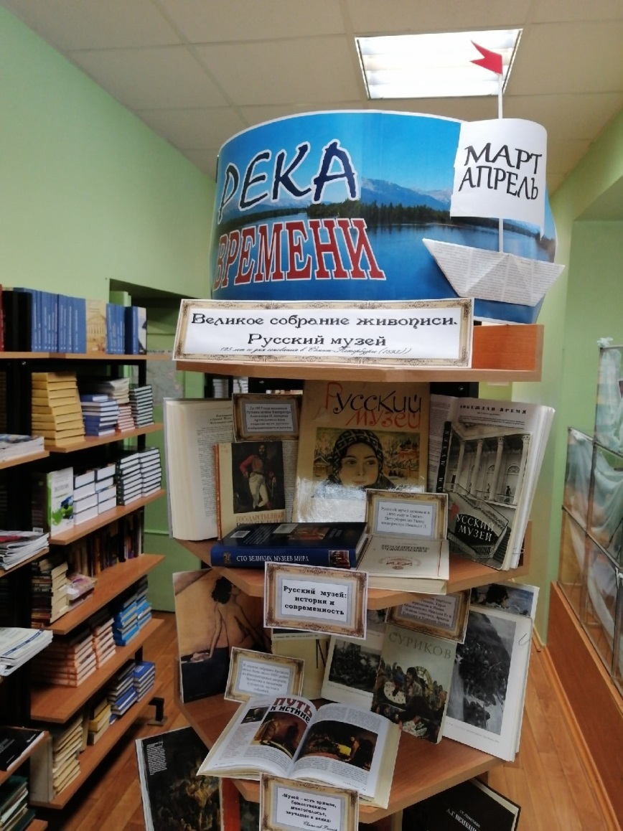

**8. Количество источников книжной выставки:**

* + Книги – 17
  + Журналы –12
  + Библиографические записи – 39

**9. Ответственные:**

* + Организация выставки – Сухановская Т. Л.
  + Подбор литературы – Сухановская Т. Л.
  + Оформление названия и разделов выставки – Матчина И.Ю.
  + Расстановка журналов и экспонатов – Сухановская Т. Л.
  + Паспорт выставки – Сухановская Т. Л.
  + Фото выставки и информация на сайт библиотеки – Матчина И.Ю.